НЕТРАДИЦИОННОЕ РИСОВАНИЕ.

Продолжаем дарить интересные идеи для детей и родителей. И сегодня речь пойдет о нетрадиционных техниках рисования. Нетрадиционное рисование – это не значит что-то сложное. Наоборот – именно нетрадиционная техника превращает занятие в простую и веселую забаву. Не надо вырисовывать сложные элементы, не надо виртуозно владеть кисточкой. Нетрадиционные техники дают ребенку потрясающий творческий опыт с превосходным итоговым результатом. Вы увидите, какие красивые картины и рисунки можно делать в простых приемах нетрадиционного рисования. Ребенок полюбит рисовать.

ОТПЕЧАТКИ ЛАДОШКАМИ.
Интересны быстрые и красивые работы-рисунки в технике рисования ладошками. Ладошка выступает как шаблон – сначала эскиз, обводите ладошку на листочке бумаги, а потом всматриваемся какой именно персонаж получается.
Можно детскими руками нарисовать вот такую милую семейку курочку и цыплята. Зеленая краска даст вам отпечаток, который можно обыграть в виде лягушки. Глаза можно нарисовать отдельно на белых кружочках бумаги и просто наклеить на рисунок клеем.
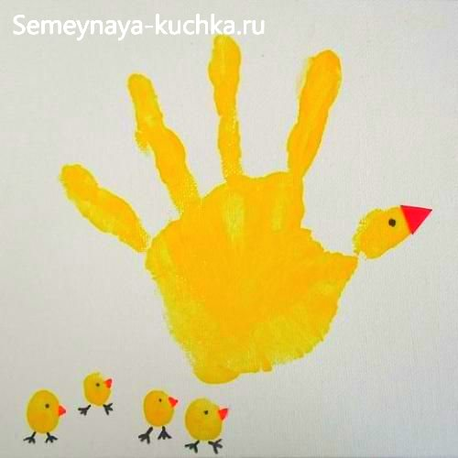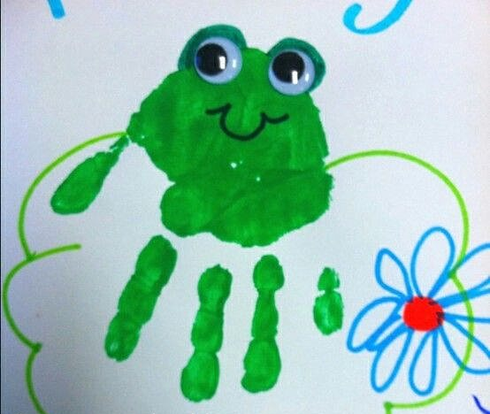
Если к отпечатку ладошки добавить боковые крылышки и острые кончики ушей – то мы получим силуэт совы. Фон для такой поделки можно выбрать из черного картона, на него наклеить большой круг из желтой бумаги (луну). И уже на фоне лунного диска делать отпечаток совы-ладошки. И потом когда отпечаток высохнет, добавляем длинную ветку, на которой эта сова сидит.
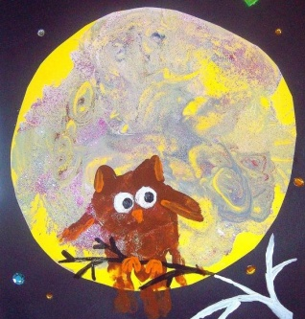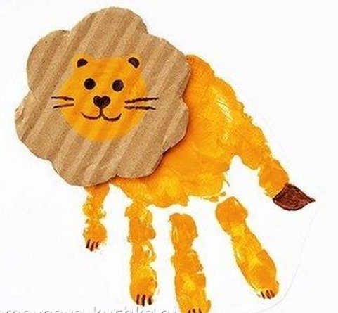

К "ладошковому" элементу рисунка можно добавлять накладные детали – аппликации из бумаги и других материалов. Обычная серая бумага от коробки может стать прообразом поделки. Чтобы маленькому ребенку было удобнее рисовать круг-морду льва – дайте ему шаблон-крышечку от банки. Пусть дети карандашом обведут круглую крышечку по цетру «картонной гривы» и потом аккуратно закрасят кружок краской – сначала обводка медленной кистью по краешку линии, а потом закрашивание серединки. Черные детали усов, носа и ушей дорисовываем маркером.

В нетрадиционном рисовании ладошками часто используются образы птичек. Вот вам простая идея рисунка воробья.
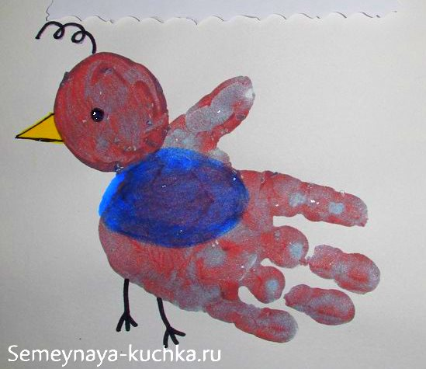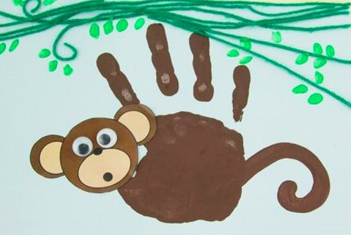
Поделка ОБЕЗЬЯНА. Здесь нужно уже правильно расположить ладонь – так чтобы пальцы были повернуты в сторону лианы, на которой будет висеть обезьяна. Потом кисточкой нарисовать красивый завиток хвоста. И уже из бумаги аппликацией выложить голову.

МИШКА. Здесь нужно нарисовать сначала дерево (ствол, ветки, листики). Листики это просто следы от кисточки (прижали кисточку боком. Подняли резко вверх, чтобы след не размазался). Пока дети заняты прорисовкой листиков ствол как раз хорошо подсохнет и на нем как на сухом фоне уже будет отлично лежать отпечаток медвежонка-коалы.
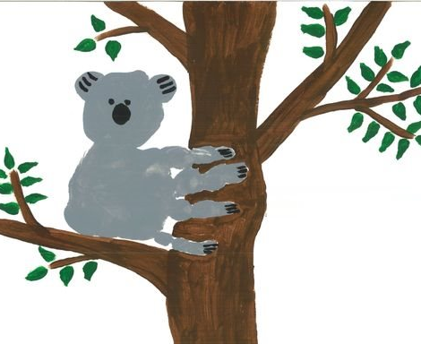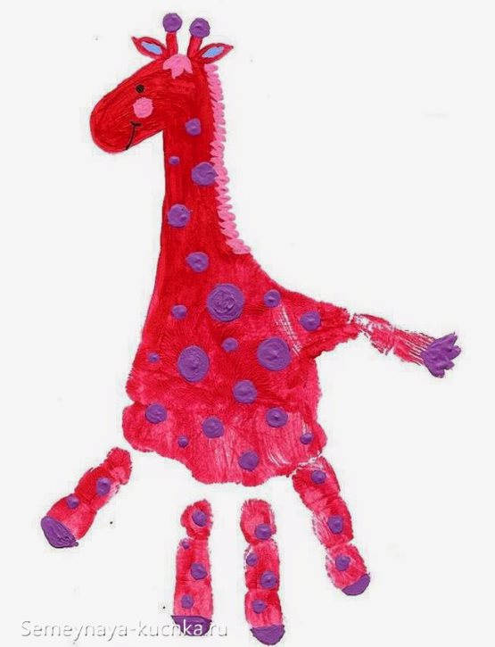

А вот красивая яркая поделка-рисунок ЖИРАФ. Здесь мы тоже видим базу из отпечатка ладошки. Но к рисунку добавляется длинный элемент шеи с головой. Перед нанесением пятнышек и штришков гривы надо дождаться полного высыхания красной основы. Грива кладется отпечатком кисти – прикладываем кисть на бочок и резко поднимаем вверх, получается след-отпечаток как клочок волосиков гривы – делаем так много отпечатков вдоль всего шейного хребта жирафа. Круглые пятнышки легче нарисовать ватной палочкой (кисточкой круги будут получаться не ровные – не все дети умеют вести кистью круг.

ОТПЕЧАТКИ СТУПНЯМИ.
Отпечаток детской ступни, как и ладошки, можно превратить в интересный рисунок. Самые разные персонажи могут прятаться в отпечатке ноги ребенка. Вот такие картины можно создать в технике нетрадиционного рисования из обычного отпечатка детской ступни.
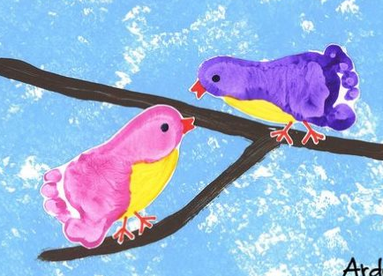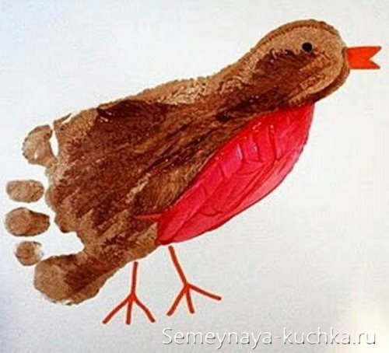

РИСОВАНИЕ ВИЛКАМИ.
Одноразовые пластиковые вилки – тот инструмент, который может создать интересную технику нетрадиционного рисования.
ЕДОЧКА. На листе бумаги рисуется пенек. От пенька идет вверх линия – это ОСЬ будущей елки. Вилкой зачерпываем густую краску и накладываем отпечатки по направлению от бока оси вниз. Сначала обрабатываем правую сторону от оси, потом левую от центрального стержня елки.
И уже третий этап – мы поверх этих мазков кладем еще один слой ЦЕНТРАЛЬНЫХ МАЗКОВ – уже более вертикально вниз от центра, чуть - чуть расходясь в стороны.
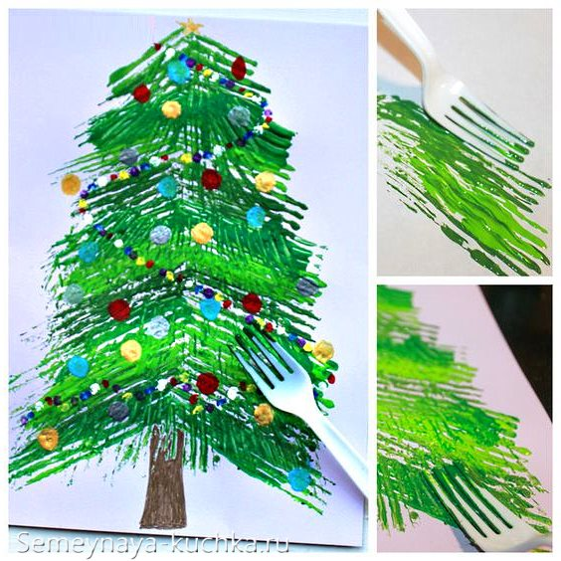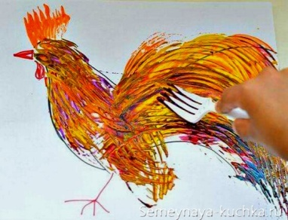
Также вилочный мазок похож на оперение птиц. Поэтому вы можете сделать рисунок любой птицы в этой технике. Для удобства краску наливать в мисочки – крышки от банок отлично подойдут. И чтобы расход краски был меньше, гуашь можно разводить с клеем ПВА – один к одному, или в другой пропорции. В такой нетрадиционной технике вы можете нарисовать любые КОЛЮЧИЕ эелементы рисунка – например, ЕЖИК или КАКТУС.
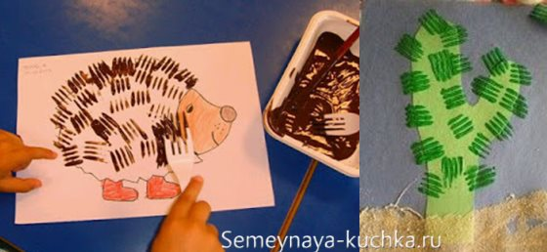
Также вилка поможет нарисовать лохматых персонажей. Например желтого пушистого ЦЫПЛЕНКА, или котенка, или медвежонка.
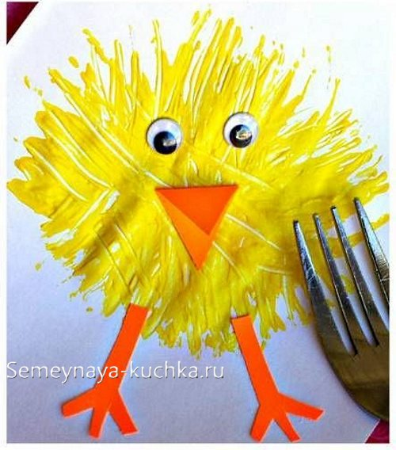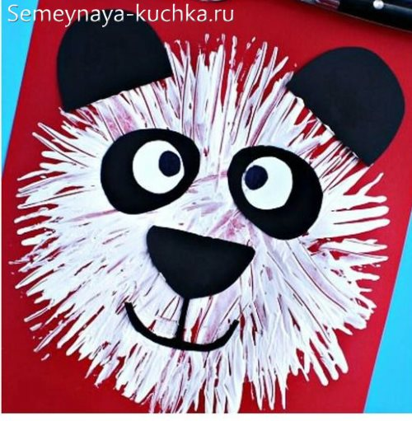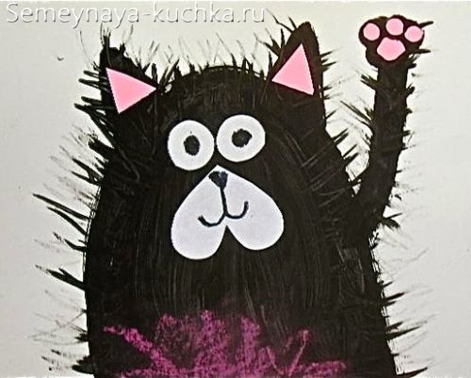

МЕТОД ШТРИХОВКИ.
А вот еще красивая техника, где элементы рисунка создаются методом штриховки. Получается интересная фактура изображения. Этим методом удобно рисовать все пушистое и мохнатое. Техника хорошо показана на пример вот такой поделки - ЗАЙЦА. Рисунок зайца делиться на РЯДЫ-СЕКТОРЫ, каждый из которых заштриховывается. Получаем ровные ряды штриховки.

Можно видоизменить эту поделку и представить ее как аппликацию. Где каждый элемент вырезается отдельно (уши, лоб, щеки, носовая часть, шея). Потом каждый элемент заштриховывается. И потом все собирается в единую целую аппликацию.
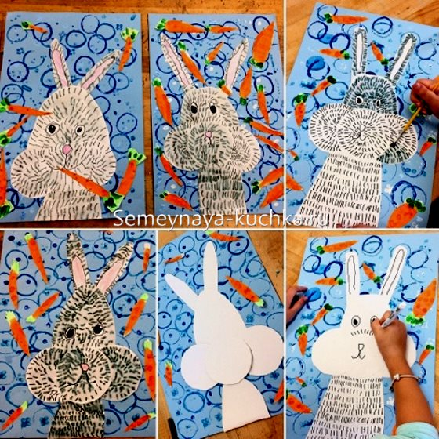
Метод ЗОНАЛЬНОЙ ШТРИХОВКИ можно использовать для создания любых других мохнатых персонажей. Например страуса - "пушистика".
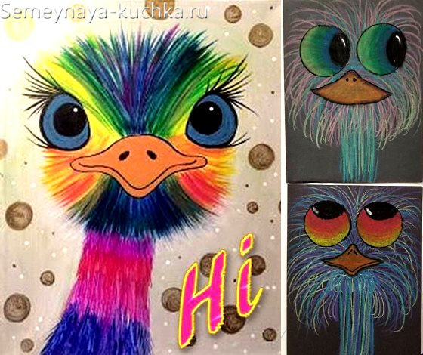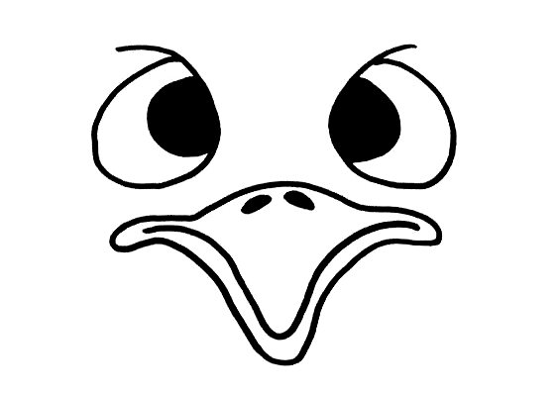

Дать ребенку лист бумаги – на котором нарисованы глаза и клюв страуса. Задача ребенка вокруг глаз нарисовать пушистое облако из штрихов карандашом или восковыми мелками. И потом под получившимся пушистым шаром, нарисовать шею тоже рядами штрихов.
Можно придумать любого персонажа и оформить его в виде СЕКТОРОВ под штриховку – котика, попугая, собачку и так далее.

РИСОВАНИЕ ВАТНОЙ ПАЛОЧКОЙ.
ПУШИСТЫЙ ОДУВАНЧИК – с помощью ватных палочек. Давайте подумаем, а какие картины еще можно нарисовать с помощью ватной палочки. Хотя даже из простой темы ОДУВАНЧИКИ можно создать нетрадиционный рисунок.
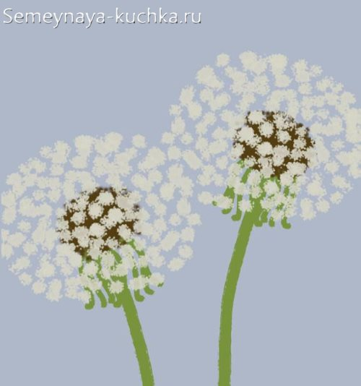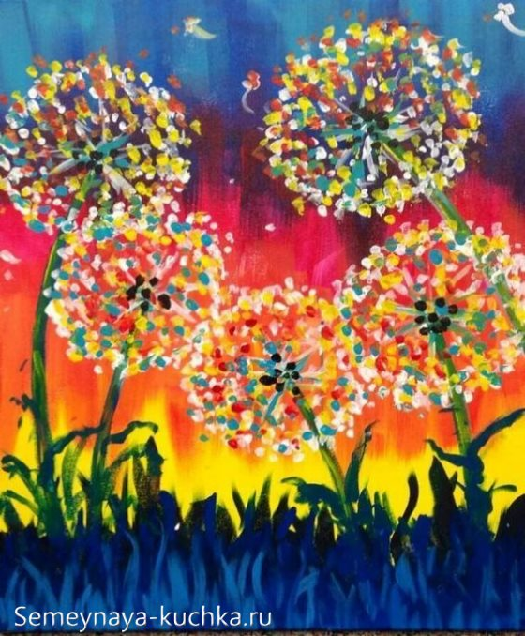
Маленьким детям лучше всего в технике тыка ватными палочками, предлагать рисовать лишь некоторые элементы персонажей – только хвост у лисы, толька иголки у ежика.
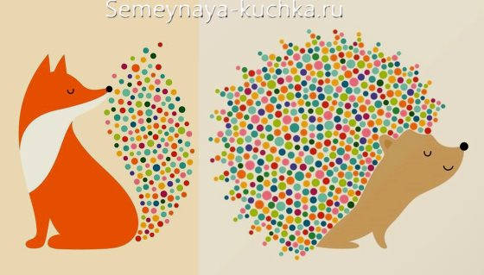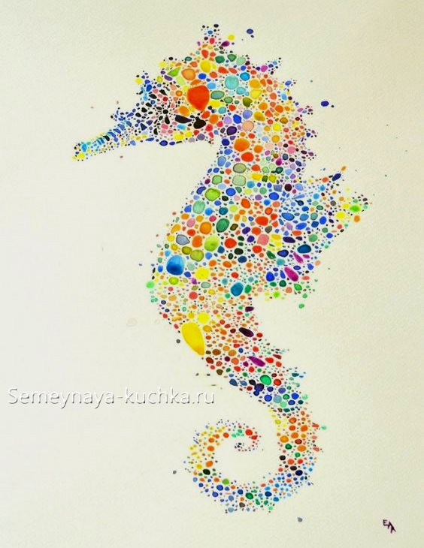
Можно использовать рисование ватной палочкой в технике ЗОНАЛЬНОГО ЗАПОЛНЕНИЯ. На листе бумаги рисуются карандашом очертания (силуэт) персонажа – например, морской конек. Ребенок должен заполнить всю эту зону, не оставляя пустых мест и не вылезая за карандашную границу. Тут работает и мозг, и внимательность, и мелкая моторика рук, и чувство цвета.
А также точками можно рисовать целые картины. Такую технику нетрадиционного рисования можно назвать ТОЧКО-ГРАФИЯ.
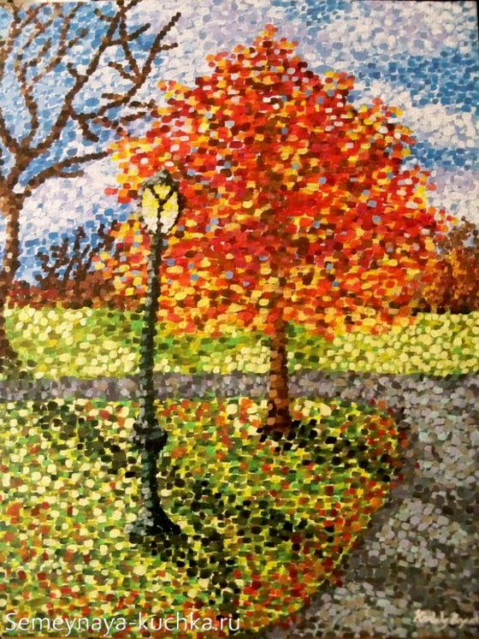

Ватной палочкой и красками можно рисовать красивые МАНДАЛЫ. Мандалы – это круговые узоры, симметричные и разноцветные. Родина мандал – Восток. Там до сих пор выкладывают узоры из цветных камушков, крашеного песка, или лепестков цветов.
Нужно дать уже готовые графические шаблоны-мандалы, с заданным узором. И задача ребенка каждый ТЫК палочкой ПОВТОРИТЬ ТОЧЬ В ТОЧЬ в каждой из симметричных зон мандалы. То есть… если в одной зоне вы сделали 2 желтых тыка на лепестке, значит и в остальных зонах нужно сделать по 2 желтых тыка, на таком же лепестке, в том же месте лепестка.
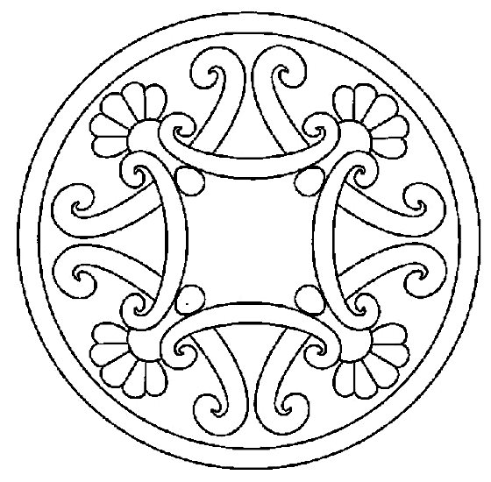
Рисовать точечные мандали можно и на пластиковых тарелках. Начинать рисовать мандалы, нужно когда ребенок уже освоил элементарный счет до 5. И может посчитать количество ТЫКОВ в каждом луче или в каждом ряду. Эта красивая и нетрадиционная техника для рисования отлично развивает ум ребенка, его математические способности, конструктивное мышление, умение планировать результат, просчитывать рисунок.

ТЕХНИКА ВЫДУВАНИЕ.
Вот еще одна нетрадиционная акварельная техника рисования. Здесь на лист бумаги кладем разведенную водой акварель и дуем на нее из трубочки. Получаем водянистые разводи и красочные ручейки. Для такого рисования необязательно использовать акварель, тоже самое можно сделать гуашью, разбавленной водой.
Ребенку даем рисунок личика (мальчика или девочки) и задача ребенка выдуть ПРИЧЕСКУ этим персонажам.
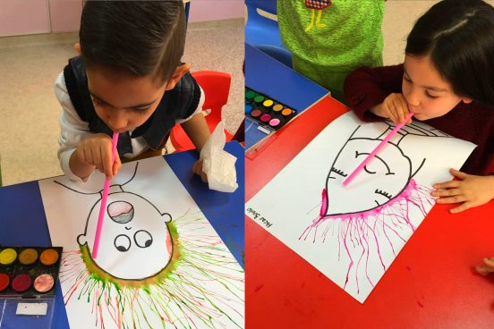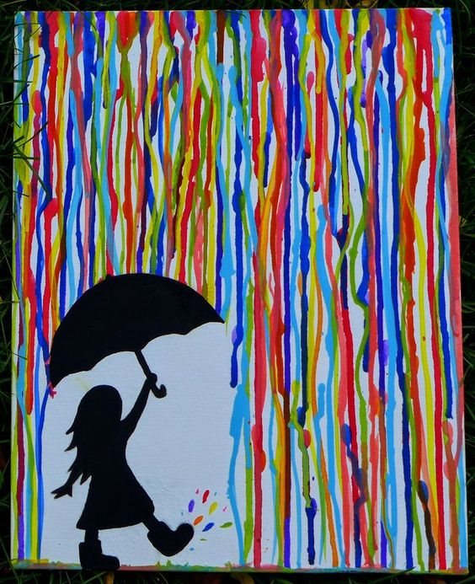

Можно использовать дощечку на которой прищепкой крепим лист бумаги. На край листа кладем крупную каплю краски и поднимаем этот край доски вверх – чтобы капля потекла вниз как с горки. Если часть листа временно заклеить куском малярной скотч-ленты, то у нас на листе останется пустое, незакрашенное место. И тогда на этом месте можно расположить аппликацию кого-нибудь под зонтом.
Детям очень понравится рисовать клаксовых монстриков. Кракозябру можно раздувать из трубочки в любые стороны. А потом после высыхания накливать на них элементы аппликации.
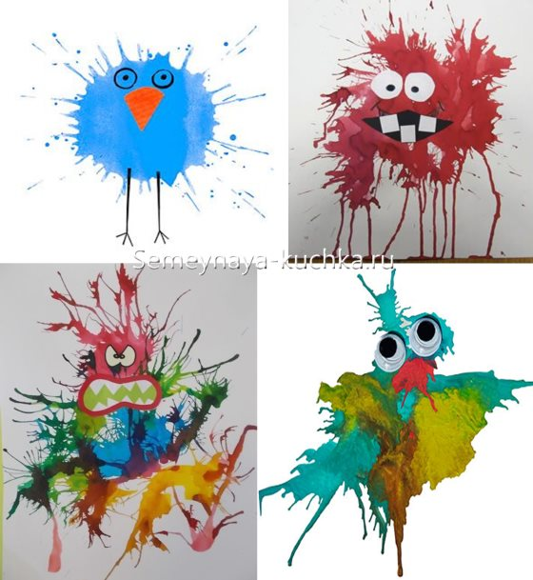

ТЕХНИКА – МЫЛО+ КРАСКА.
Наливаем в стаканчики обычного жидкого мыла, или жидкость для мыльных пузырей — в каждый стаканчик добавляем немного гуаши. Получаем разноцветную мыльную краску. Окунаем в нее трубочку от коктейля или круглую «выдувалку» и пускаем пузыри прямо на бумагу. Получаем нежные пузырчатые ОБЛАКА. Их можно оформить в интересную картину.
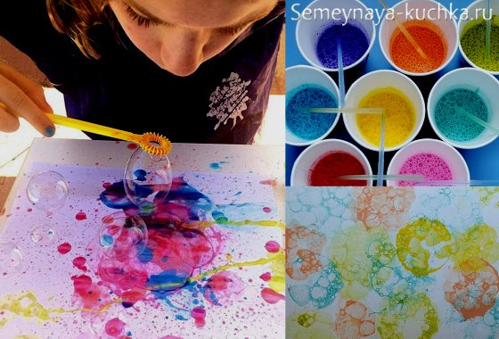
Пузырчатые облака могут быть ПЫШНЫМИ ПИОНАМИ. Можно просто надуть соломинкой пузырей на поверхность листа бумаги, и потом из этого разноцветного листа вырезать аппликацию-поделку.

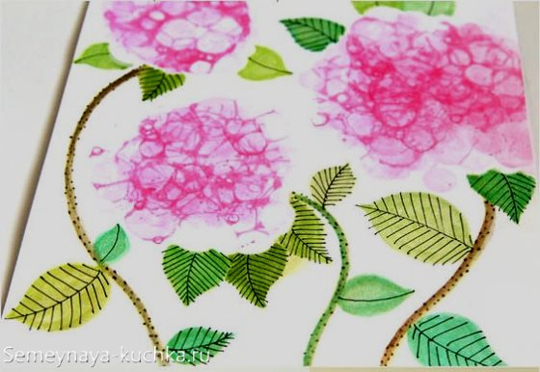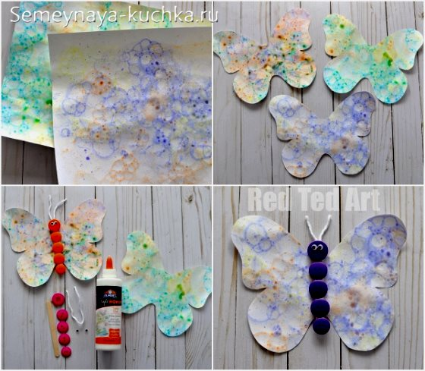

Рисовать можно и брызгами – просто БРЫЗГАТЬ на бумагу разноцветную краску. Лучше всего для этого подходит зубная щетка.
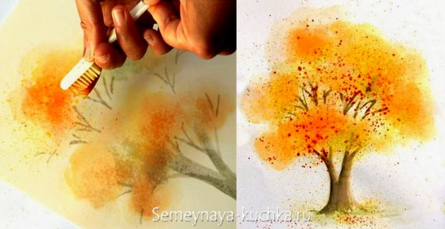

ТЕХНИКА - ВОСКО-ГРАФИЯ.
Вот еще одна техника, которую можно назвать СВЕЧКО-ГРАФИЯ, или ВОСКО-ГРАФИЯ.
Для этой технике подходит белая свеча восковая (или парафиновая). Также это может быть детский восковой мелок для рисования (но не любой). Выбирайте мел, который более жирный на ощупь.
Теперь будем действовать. На листе белой бумаги белым мелом рисуем картинку. Потом берем акварель (не гуашь!!!) и начинаем наносить водянистую (не густую!!!) краску поверх нарисованных мелом линий. То есть просто закрашиваем цветными водянистыми красками наш лист бумаги и невидимый белый восковой рисунок начинает проявляться. Краска не цепляется за воск и эти места на бумаге остаются белыми.
Красиво смотрятся нарисованные осенние листья: контуры листа и прожилки восковые, а заполнение листа разноцветное (красно-желто-оранжевое). Красиво смотрится ночной дождь над водой. Косые линии дождя, расходящиеся круги на воде – это все восковое. А потом закрашиваем темно-синей краской и получаем красивую картину дождя.
Можно воском нарисовать медуз и морских тварей. И потом нанести темные (сине-фиолетово-черные) тона и морские глубины оживут. Дети приходят в восторг, когда им предлагаешь такое занятие.
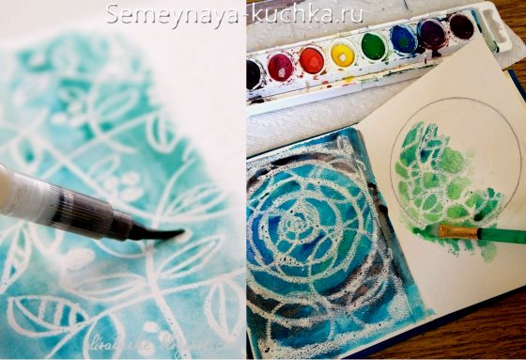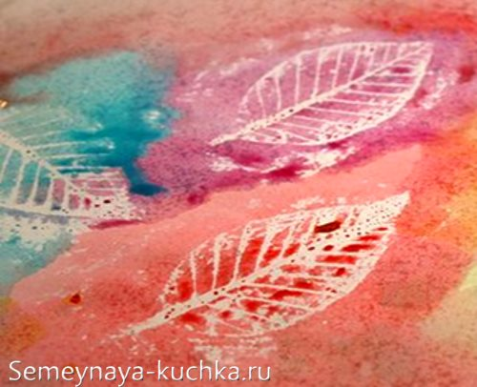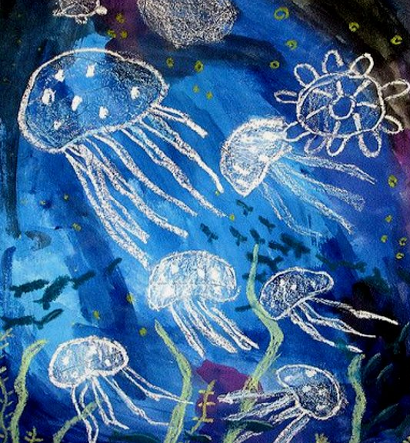

Красиво в этой технике смотрятся НОЧНЫЕ картинки. Воском рисуем одну линию горизонта, потом волны, восковую лунную дорожку и диск луны на верхней половине листа. Теперь закрашиваем это в цвета ночи и получаем море, луну и белую лунную дорожку.
Но важно – перед тем как давать детям эти картинки, проверьте сами подходит ли воск по качеству. Проявляются ли линии рисунка? Какой слой краски класть (какая степень разбавления краски водой)?

ТЕХНИКА ОТПЕЧАТКА.
Все дети любят эту технику рисования. Потому что она дает быстрый и красивый результат у каждого ребенка. Даже у самого неумелого художника получаются красивые картины. Дети воспринимают весь процесс как волшебство, увлекательную игру с магическим эффектом возникновения картины
Давайте посмотрим, какие материалы подойдут для реализации этой технике при рисовании с детьми.
ВАРИАНТ 1 – комочек мятой бумаги.
Мятая бумага дает красивую рваную структуру отпечатка. Это подходит для рисования кроны деревьев весенних (желто-зеленых или розовый) и осенних (оранжево-багряных). Краска берется их баночек или акварельки, капается на мисочку (крышку от банки). В это каплю макаем салфетку, пробуем отпечаток на черновом листе и если нравится переносим на бумагу.
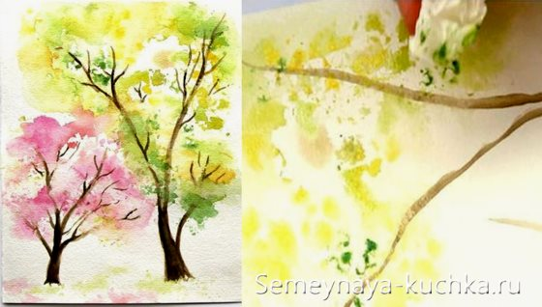

ВАРИАНТ 2 – гофрокартон.
Упаковочный серый картон отлично подходит для рисования розы в технике отпечатка. Нарезаем картонную коробку на полоски поперек линии гофрирования . Скручиваем полоски трубочкой, закрепляем резинкой или ниточкой. Штамп для зеленого листика делаем из рулончика от туалетной бумаги.
Также этот способ РУЛОННОГО рисования подходит для изображения СПИРАЛИ УЛИТКИ или ЗАВИТКОВ ШКУРКИ БАРАШКА.
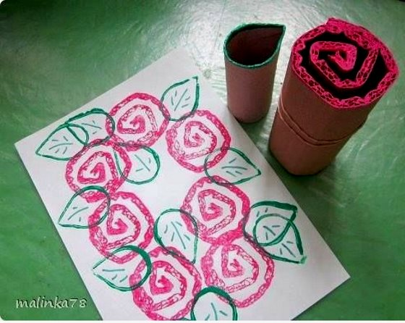
ВАРИАНТ 3 – пушистые помпоны.
В поделочных магазинах (или на сайтах для поделок) можно купить мешок с такими мягкими помпончиками. Если к каждому прицепить прищепку, то получим удобную держалку для работы. В технике помпоно-графия можно создавать декор для росписи плоских деталей поделок. А также рисовать картины белых воздушных одуванчиков акварелью.
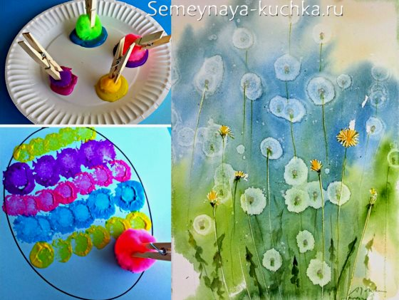
ВАРИАНТ 4 – втулка от туалетной бумаги.
Тут масса вариантов, потому что трубочке-втулке можно придать разную форму. Можно втулку разрезать пополам ВДОЛЬ, и мы получим штамп полу-кольца – идеальный трафарет для рисования чешуи рыбы или ярусов хвойных лапок елки.
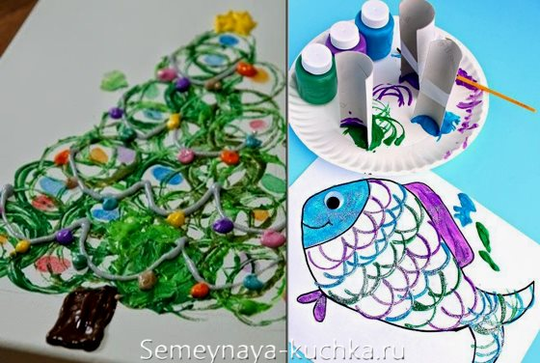
Круглый рулончик можно приплюснуть с двух сторон и получится заостренный овал – эта форма цветочного лепестка, или ушек зайчика. Цветок сложнее чем зайчик так как нужно РАДИАЛЬНО выстроить лепестки вокруг серединки цветка.
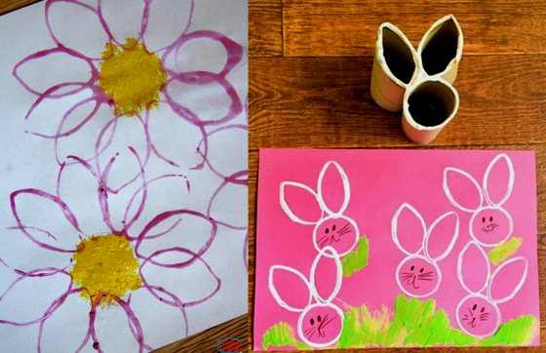
Также вы можете КРАЙ РУЛОНЧИКА нарезать в фигурные лепестки – и получится готовые лепестки для картин. Такие штампы просто находка для быстрого рисования букетов и клумбы.
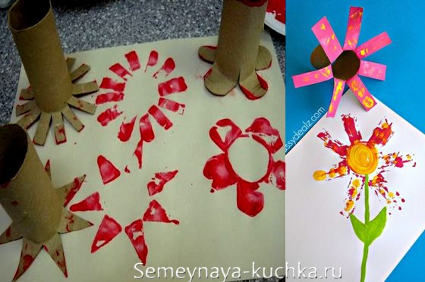

ВАРИАНТ 5 – пузырчатая пленка.
Упаковочная пленка с пузырьками тоже дает интересный узор отпечатка, который можно обыграть в нетрадиционном рисовании в детском саду. Например сделать отпечаток пчелиных сот или крону весеннего или осеннего дерева.

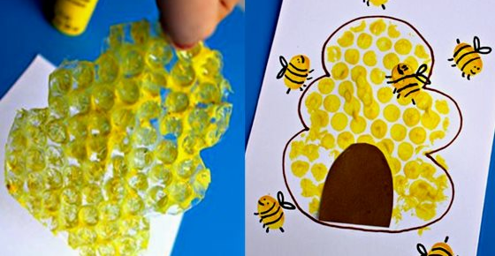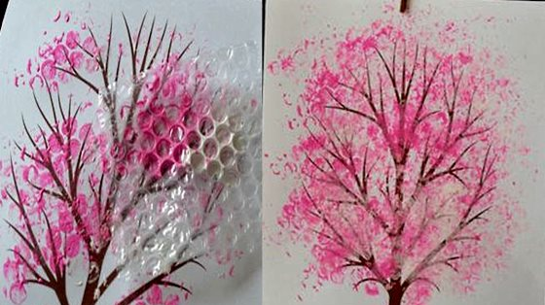

ВАРИАНТ 6 – штампы из картошки.
Из половинок картофеля можно вырезать штампы любой формы. Разрезаем картофель пополам. Вытираем мокрый срез картошки бумажной салфеточкой. На срезе маркером рисуем очертания будущего штампа. Вырезаем ножом по нарисованным контурам.
Лучше для штампов выбирать продолговатые вытянутые картофелины. Чтобы детская рука могла удобно обхватить картошечку. Мы представляем только две темы для такого нетрадиционного рисования – совы и тюльпаны. Но вы можете придумать свои варианты.
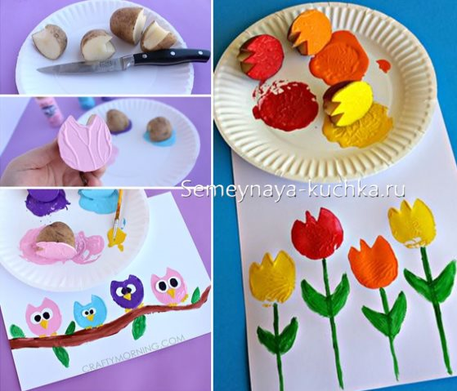

РИСОВАНИЕ ПЕНОЙ.
А вот еще крутой материал для нетрадиционного рисования, которое так любят дети. Это ОБЪЕМНАЯ КРАСКА для создания пухлых рисунков. Делается такая краска на дому быстро и просто – в мисочке смешиваем клей ПВА с гуашью и добавляем папину пену для бритья. Делаем несколько таких мисочек (не обязательно больших) под идею того, что мы будем рисовать с детьми. Для арбуза нужно всего две краски – вот с него и начните. Косточки арбуза – это простая черная гуашь, которой мы капаем там-сям.
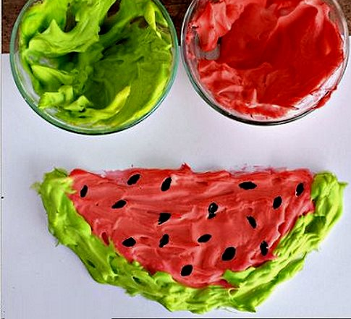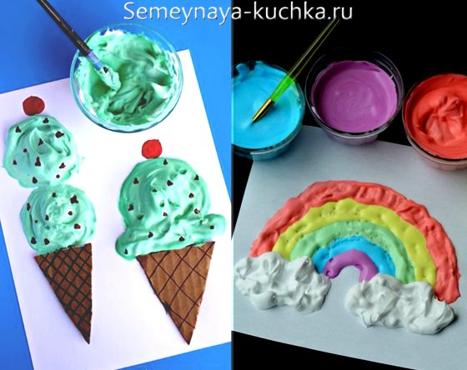
Самые разные идеи можно воплотить в этой технике рисования. Наиболее простое – это вафельнй рожок с мороженным. Рожок вырезается из грубого упаковочного картона, на нем рисуем маркером вафельную сетку. Ребенок приклеивает рожок на лист бумаги и на нем выкладывает круглые шарики объемного рисунка. Только сохнут такие рисунки ОЧЕНЬ ДОЛГО.

Вот такие интересные техники рисования вы можете попробовать в работе с детьми. УДАЧИ В ТВОРЧЕСТВЕ!

